**АОУ ВО ДПО «ВИРО» Центр непрерывного повышения профессионального мастерства педагогических работников в г. Вологде**

«ОДОБРЕНО»

на заседании методического актива

по предметной области «Физика»

при РУМО по общему образованию

(Протокол № от .2023)

**Методические рекомендации по организации и проведению лабораторной работы «Определение размеров малых тел» в лесных классах при реализации основных образовательных программ основного общего образования**

*Авторы:*

*Розова Наталия Борисовна, Якимова Е.Б. методисты*

*сектора естественнонаучного и технологического образования*

*Центра непрерывного повышения*

*профессионального мастерства педагогических*

*работников в г. Вологде АОУ ВО ДПО "ВИРО"*

2024 год

**«ОДОБРЕНО» на заседании экспертной группы по предмету «Физика» при РУМО по общему образованию**

**(Протокол №___ от _____________)**

**Методические рекомендации по организации и проведению лабораторной работы «Определение размеров малых тел» в лесных классах при реализации основных образовательных программ основного общего образования**

**Авторы**: Розова Н.Б., Якимова Е.Б., методисты сектора естественнонаучного и технологического образования ЦНППМ в г. Вологде АОУ ВО ДПО ВИРО

**Аннотация**

Методические рекомендации адресованы учителям физики, ведущим физику в 7-9 классах основной школы и реализующих основные образовательные программы основного общего образования в специализированных профессионально-ориентированных  лесных классах.

Процесс формирования практических умений школьников является достаточно сложной методической проблемой обучения физике в основной школе, для решения которой необходимы четкая постановка цели, мотивация и организация деятельности. Включение в практические и лабораторные работы практикоориентированного материала лесотехнологической тематики позволяет повысить мотивацию формирования необходимых умений и навыков, а четкий план организации деятельности способствует, решению методических проблем, формированию умения ставить цели, делая деятельность более осознанной. Все выше перечисленное и определяет *актуальность* представленных методических материалов.

Цель методических рекомендаций: показать возможность включения практикоориентированного материала лесотехнологической тематики в процесс формирования измерительных навыков при изучении физики.

Методические рекомендации включают конспект урока, инструкцию по выполнению лабораторной работы «Определение размеров малых тел», рекомендации по подготовке оборудования и формах работы на уроке.

**Урок: Лабораторная работа №2 «Определение размеров малых тел»**

***Цель урока***: сформировать навыки проведения измерения способом рядов. закрепить знания, полученные при изучении темы «Строение вещества».

***Планируемые результаты обучения***

***Метапредметные***: проводить по самостоятельно составленному плану измерение размеров физических тел, самостоятельно формулировать обобщения и выводы по результатам освоенного способа измерения размеров малых тел.

***Личностные:*** развитие научной любознательности, интереса к исследовательской деятельности.

***Предметные:*** распознавать проблемы, которые можно решить при помощи физических методов, проводить косвенные измерения размеров малых тел.

***Тип урока:***Урок – лабораторная работа.

**Ход урока**

**1. Организационный этап**

Приветствие учителя.

**2. Этап  постановки целей и задач урока**

На предыдущих уроках вы познакомились с измерительными приборами (линейкой и измерительным цилиндром), научились определять цену деления и проводить измерение физических величин – длины тела и объема жидкости. При этом вы обратили внимание на то, что размеры измеряемых тел были больше цены деления измерительного прибора. А как поступить, если необходимо измерить размеры тел, которые меньше цены деления прибора, например диаметр проволоки, толщину листа бумаги? Для измерения размеров малых тел существуют специальные приборы (например, микрометр, штангенциркуль). Однако когда имеется множество маленьких тел почти одинакового размера, то нас интересуют не размеры конкретной горошины или бусинки, а средние размеры этих тел, используют способ рядов. Измерив обычной линейкой длину ряда, составленных из плотно касающихся друг друга маленьких тел, зная их число, легко вычислить диаметр одного тела. Подобный способ позволяет определить среднее значение многих физических величин.

Приведите, пожалуйста, примеры тел, имеющих маленькие размеры. Как вы думаете, зачем нужно знать размеры этих тел?

Поэтому, сегодня вы выполните лабораторную работу № 2 «Определение размеров малых тел». Откройте инструкцию по выполнению лабораторной работы. Цель, которую вы сегодня ставите перед собой: научиться определять размеры малых тел способом ряда.

Давайте посмотрим, размеры, каких тел вам необходимо измерить в данной работе?

*диаметр гороха*

*диаметр хвои сосны*

*диаметр тонкой проволоки*

*размеры семян сосны*

*диаметр клетки листа дерева*

 Какие измерительные приборы необходимы для этого?

*Линейка с малой ценой деления*

Почему для измерений вы должны использовать линейку именно с малой ценой    деления?

*Чтобы результаты измерений были наиболее точными.*

Сформулируйте правило определения цены деления измерительного прибора.

Правило: *Нужно взять два ближайших числа на линейке, из большего числа вычесть меньшее, и полученную разность разделить на число делений между ними.*

Определите цену деления линейки на вашем столе.

Прочитайте, какое ещё оборудование вы будете использовать? Зачем вам предлагают использовать иголку?

Как зная длину ряда ***l*** и число малых тел в ряду ***N*** определить размеры малых тел (диаметр или толщину)?

$$d=\frac{l}{N}$$

Прочитайте пункт 1 указаний к работе. Перечислите последовательность действий, которые вам необходимо выполнить, чтобы определить диаметр горошины.

1. *Положить вплотную к линейке 20 горошин в ряд, чтобы горошины касались друг друга.*
2. *Измерить линейкой длину ряда.*
3. *Найти диаметр горошины*

$$d=\frac{l}{N}$$

Опишите, как вы будете работать с хвоей сосны, тонкой проволокой?

Прочитайте пункт 2 указаний к работе. Назовите данные, которые вы внесете в таблицу результатов.

Как в таблице обозначена абсолютная погрешность линейки? Чему она равна?

* Δ*l*, 1 мм.

Как найти абсолютную погрешность измерения диаметра тела?

Для этого нужно абсолютную погрешность линейки разделить на число малых тел в ряду $$∆d=\frac{∆l}{N}$$

**Инструктаж по технике безопасности**

1. Соблюдать требования инструкции при выполнении лабораторной работы.

2. Разместить приборы, материалы, оборудование, исключив возможность их падения.

4. Выполнять задания только после разрешения учителя.

5. Осторожно работать с колющими предметами.

6. С мелкими телами работать аккуратно, чтобы не рассыпать их на пол и  по столу.

7. В случае необходимости поднять руку и пригласить учителя.

8. По окончании лабораторной работы убрать рабочее место.

**3. Выполнение работы**

Запишите в тетради Лабораторная работа № 2, ее название, цель, используемые приборы и материалы.

Проделайте работу, следуя инструкции.

**4. Рефлексивно-оценочный этап**

1. Сделайте вывод о достижении цели работы. Какой еще вывод позволит сделать сравнение результатов опытов 2 и 3?

2. Расскажите о результатах опыта 5.

3. Что было для вас самым трудным при выполнении работы?

4. Что получилось у вас быстрее всего? лучше всего?

4. Какое оборудование необходимо, чтобы использовать способ рядов для определения размеров молекул и атомов?

5. Можно ли применить способ рядов к большим объектам?

6. Где вы сможете применить то, чему сегодня научились?

**5. Домашнее задание:** ***§ 7,8;  Упр.2 № 1(п), 3. Определить размеры семян липы (ели, шиповника) способом рядов.***

Семена ели можно получить высушив еловые шишки и вытряхнув из них на бумагу семена. Так же необходимо отшелушить семена от крылышек.

**Инструкция к лабораторной работе**

**Лабораторная работа № 2**

«Определение размеров малых тел способом рядов»

***Цель:*** научиться определять размеры малых тел способом рядов.

***Оборудование:*** линейка, горох, хвоя сосны, семена сосны, тонкая проволока, карандаш, фотография поперечного среза листа, иголка.

***Указания к работе***

**1.** Определите цену деления линейки в миллиметрах.

2. Определите диаметр одной горошины. Для этого

* положите вплотную к линейке ***N*** =20 горошин в ряд, чтобы горошины касались друг друга (используйте иголку для перемещения горошин вдоль линейки);
* измерьте длину ряда ***l в мм***. Занесите значение длины ряда в таблицу с учетом абсолютной погрешности измерений длины ряда. ***Абсолютная погрешность измерения длины ряда Δl равна цене деления шкалы линейки.***
* определите диаметр горошины в мм, разделив длину ряда на число горошин $d=\frac{l}{N}$**;**
* определите абсолютную погрешность измерения диаметра гороха в мм $∆d=\frac{∆l}{N}$.
* Занесите полученный результат в таблицу.

3. Определите диаметр хвои сосны, выполнив ту же последовательность действий. Определите погрешность измерения диаметра хвои сосны.

3. Увеличьте количество хвои сосны в 2 раза и повторно определите диаметр хвои сосны. Определите погрешность измерения диаметра хвои сосны во втором случае.

3. Определите диаметр тонкой проволоки, плотно намотав не менее30 витков на карандаш.  Определите погрешность измерения тонкой проволоки.

4. Определите средние размеры семян сосны. Определите погрешность этих измерений.

5. ***Дополнительное задание.*** Определите толщину клетки листа в микрометрах по фотографии, учитывая, что масштаб изображения в 10 мм – 20 микрометров. Приложите линейку к изображению и определите длину ряда. Сосчитайте количество клеток в ряду. Определите толщину клетки листа. Определите погрешность измерения толщины клетки листа.

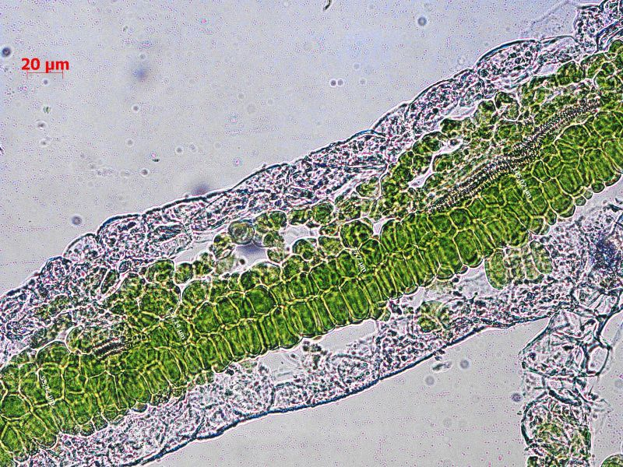

Рис.1 Поперечный срез листа *Fragaria sp*. Фото Т.В. Полубояровой

5. Результат измерений и вычислений занесите в таблицу:

|  |  |  |  |  |
| --- | --- | --- | --- | --- |
| ***№ опыта*** | ***Малые тела*** | ***Число частиц в ряду N*** | ***Длина ряда***  ***l ± Δl,***мм | ***Размер одной частицы***  ***d ± Δ d***, мм |
| **1** | **горох** |  |  |  |
| **2** | **хвоя сосны(1)** |  |  |  |
| **3** | **хвоя сосны(2)** |  |  |  |
| **4** | **витки проволоки** |  |  |  |
| **5** | **размеры семян сосны** |  |  |  |
| **длина** |  |  |  |
| **ширина** |  |  |  |
| **6\*** | **клетка листа** |  |  |  |

6. Сделайте вывод о достижении цели работы. Какой еще вывод позволит сделать сравнение результатов опытов 2 и 3?

7. Сравните результаты опыта 5 со средними значениями семян сосны. Какие выводы можно сделать о качестве семян сосны.

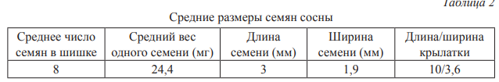

**Рекомендации по подготовке оборудования к лабораторной работе «Определение размеров малых тел» и формах работы на уроке.**

1. Для измерения диаметра хвои сосны можно плотно уложить хвою на неширокий скотч.

2. Чтобы подготовить к работе семена сосны, нужно высушить сосновые шишки, вытряхнуть из них на бумагу семена и отшелушить семена от крылышек. Учтите, что одна шишка содержит небольшое количество семян ( 8-10), поэтому заранее попросите школьников принести по 4-5 шишек сосны.

3. При обсуждении результатов работы о качестве семян сосны можно сообщить школьникам, что размеры семян не являются единственными показателями их качества. Еще одним из показателей качества семян является их масса, энергия прорастания (характеризует способность семян давать дружные всходы) и всхожесть.

4. Опыты 1,2,4 выполняются каждым учеником индивидуально. Опыт 3 удобно выполнить в парах, приложив рядом, друг за другом 2 ряда хвои сосны. Выполнение опыта 5 так же лучше организовать через работу в парах, когда каждый ученик определяет один из параметров (длину или ширину) семени сосны, а затем обсуждают результаты и делают выводы об их качестве.

Литература:

1. Учебник Физика.7класс. Базовый уровень/ Перышкин И. М., Иванов А. И.// М.Просвещение -2023;

2. Практические методики исследования растений <http://www.csbg.nsc.ru/nauchnye-podrazdeleniya/tsentr-kollektivnogo-polzovaniya/metodiki-tskp.html>